Projeto de Lei Nº 27/2024

Dispõe sobre alteração do Art. 1º da Lei nº 2.195, de 06 de maio de 2022, inclusão do nome do Sr. Wanderley Tarcísio Rodrigues da Paz (Sassapinho).

A CÂMARA MUNICIPAL DE ALUMÍNIO APROVA:

Art. 1º - O caput do Art. 1º da Lei nº 2.195, de 06 de maio de 2022, passa a vigorar com a seguinte alteração:

“ Art. 1º - Fica instituído no Calendário Oficial do Município de Alumínio o "ENCONTRO DE CARROS ANTIGOS – WANDERLEY TARCÍSIO RODRIGUES DA PAZ (SASSAPINHO)”, a ser comemorado anualmente.

...”

Art. 2º - Esta lei entra em vigor na data da sua publicação.

Sala das Sessões “Plenário Vereador Orlando Silva”, 02 de agosto de 2024.

ADILSON BALDOINO
Vereador

JUSTIFICATIVA

Wanderley Tarcísio Rodrigues da Paz, conhecido como “Sassapinho”, nasceu no dia 15 de junho de 1965, em Alumínio, quando ainda era um bairro pertencente ao município de Mairinque, Estado de São Paulo. Filho de uma tradicional família aluminense, sendo seu pai o senhor José Rodrigues da Paz, conhecido como “Larga Brasa”, e sua mãe a senhora Therezinha Dias da Paz.

“Sassapinho”, tinha o sonho de abrir um comércio na cidade, sendo assim, com muito trabalho, esforço e ajuda de sua família, em meados de 1989 montou o então sonhado comércio, um lava-rápido, na Rua Ervano Boccato - Vila Santa Luzia, que ficou muito conhecido por toda a população aluminense e também cidades adjacentes, lavando muitos veículos, no dia a dia, entre eles, automóveis, tratores e enormes caminhões. Alguns anos depois, conseguiu ampliar as suas atividades abrindo no mesmo espaço uma lanchonete, muito frequentada e ponto de encontro para amigos se confraternizarem.

“Sassapinho”, casou-se com Valdirene Aparecida de Paiva da Paz, sua grande aliada e parceira, auxiliando em suas conquistas, ajudando a lavar e limpar os veículos até mesmo no período da gravidez. Com ela teve um filho, Vitor Paiva Rodrigues da Paz.

“Sassapinho”, era um apreciador de carros antigos, o que faz jus a homenagem almejada. Além disso, foi um grande motivador para os jovens que trabalhavam com ele para estudarem, tomando até mesmo a frente em matriculas na escola. Dava oportunidade para várias pessoas trabalharem com ele. Pessoa simples que gostava de compartilhar suas alegrias com os amigos. Gostava muito de animais, especialmente cavalos.

”Sassapinho” teve seu sonho realizado, porém, muito jovem ainda veio a falecer, com 34 anos de idade, no dia 01 de janeiro de 2000, deixando muitas e boas lembranças à família e aos moradores da cidade. E hoje temos em nossos corações a lembrança dessa grande pessoa que foi nosso querido ”Sassapinho”.

Pelos argumentos exposto, requer-se a aprovação do presente Projeto de Lei, que é essencial para retificação da Lei aprovada, e assim, homenagear o saudoso Wanderley Tarcísio Rodrigues da Paz, conhecido como “Sassapinho”.

Anexo Certidão de óbito.

ADILSON BALDOINO
Vereador

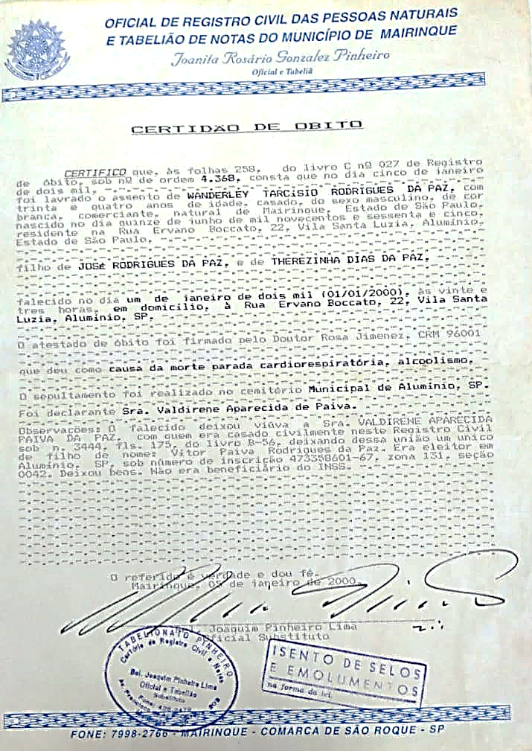

Fotos: Fornecidas pela família do homenageado.

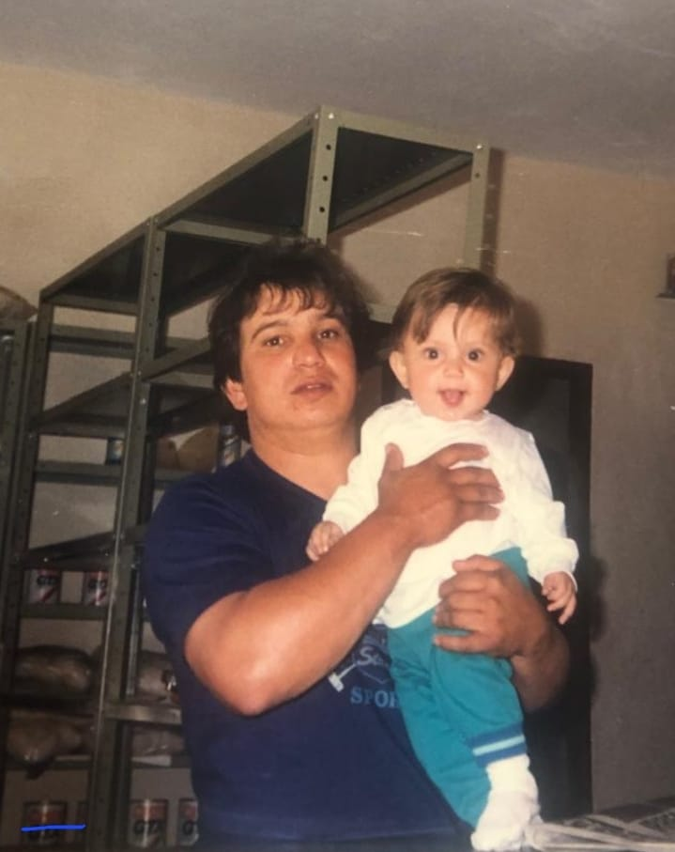 | 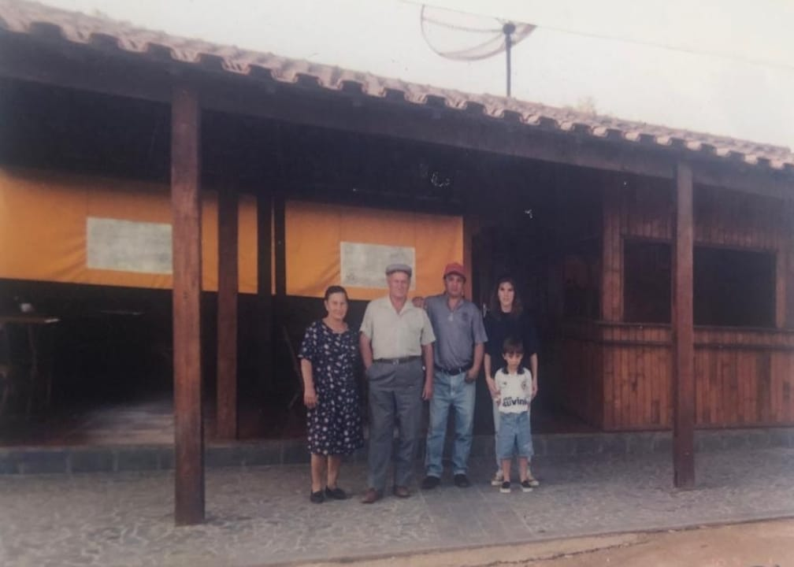
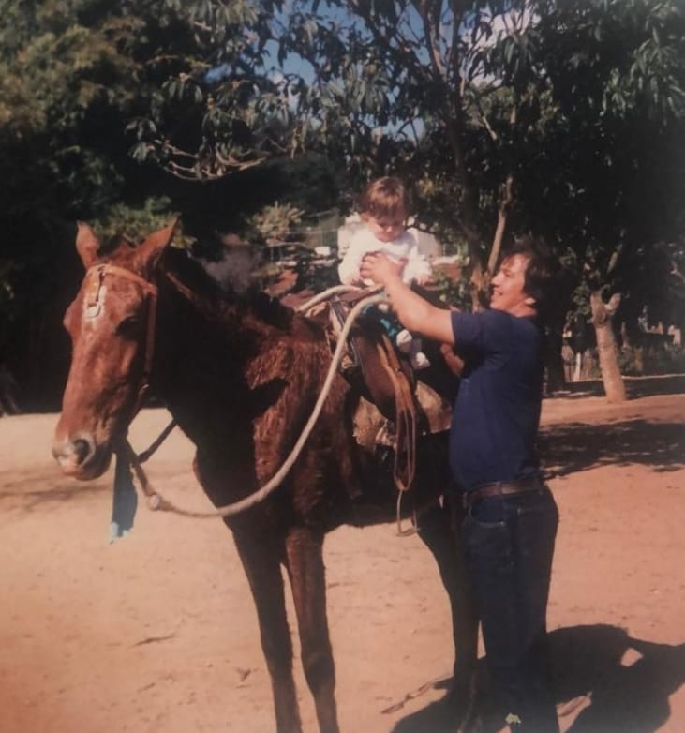 |  | 

